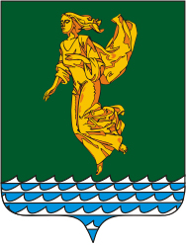

|  |
| --- |
| **Иркутская область**  **ДУМА**  **Ангарского городского округа**  **второго созыва 2020-2025 гг.**  **РЕШЕНИЕ**  25.08.2021 № 84-16/02рД |

|  |  |
| --- | --- |
| ⌐ ¬  Об увековечивании памяти исторически значимого события ко Дню Военно-Морского Флота путем установления мемориального объекта |  |

Рассмотрев ходатайство администрации Ангарского городского округа от 06.07.2021 года № 01-02-02-101-АМ об увековечивании памяти исторически значимого события ко Дню Военно-Морского Флота путем установления мемориального объекта, руководствуясь Положением об увековечивании памяти выдающихся граждан и исторически значимых событий на территории Ангарского городского округа, утвержденным решением Думы Ангарского городского округа от 23.12.2015 года № 139-11/01рД, принимая во внимание рекомендации Общественного совета по наградам при мэре Ангарского городского округа от 13.07.2021 года, Дума Ангарского городского округа

**РЕШИЛА:**

1. Удовлетворить ходатайство администрации Ангарского городского округа от 06.07.2021 года № 01-02-02-101-АМ об увековечивании памяти исторически значимого события ко Дню Военно-Морского Флота путем установления мемориального объекта (далее – мемориальный объект) по адресу: г. Ангарск, квартал 74, у дома № 4а.

2. Утвердить художественно-архитектурный проект мемориального объекта с текстом надписи по адресу: г. Ангарск, квартал 74, у дома № 4а (приложение № 1 к настоящему решению).

3. Утвердить схему размещения мемориального объекта по адресу: г. Ангарск, квартал 74, у дома № 4а (приложение № 2 к настоящему решению).

4. Финансирование установки мемориального объекта, согласно представленному письменному финансовому обязательству от 05.07.2021 года, осуществляется благотворительным фондом «Фонд развития города «Новый Ангарск» за счет пожертвований предпринимателей и предприятий Ангарского городского округа.

Содержание и реставрация мемориального объекта военным морякам-ангарчанам будут осуществляться за счет бюджета Ангарского городского округа в рамках реализации основного мероприятия «Содержание и развитие парков и скверов» подпрограммы № 2 «Комфортная среда» на 2020-2024 годы муниципальной программы Ангарского городского округа «Благоустройство территории» на 2020-2024, утвержденной постановлением администрации Ангарского городского округа от 14.11.2019 № 1177-па.

5. Опубликовать настоящее решение в газете «Ангарские ведомости» и разместить на официальных сайтах Ангарского городского округа и Думы Ангарского городского округа в информационно-телекоммуникационной сети «Интернет».

6. Настоящее решение вступает в силу со дня его подписания.

Председатель Думы

Ангарского городского округа А.А. Городской

Приложение № 1

к решению Думы Ангарского

городского округа

от 25.08.2021

№ 84-16/02рД

**Художественно-архитектурный проект мемориального объекта с текстом надписи**

**по адресу: г. Ангарск, квартал 74, у дома № 4а.**

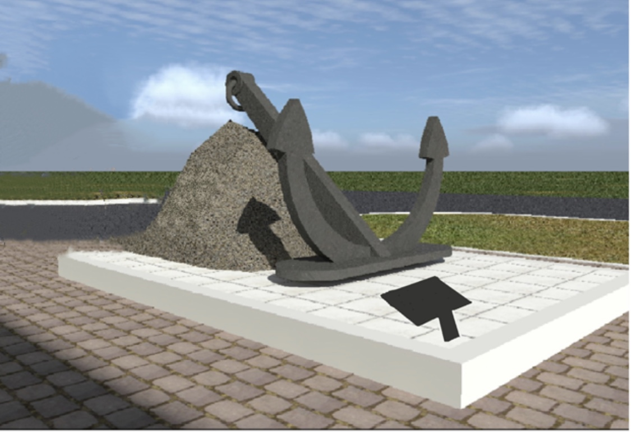

Площадка с покрытием из тротуарной плитки с размерами 10,0х6,0 метров. На площадке устраивается небольшой бетонный подиум с размерами 2,0х3,0 метра, и высотой 15 см, с покрытием из плитки. Под подиумом выполняется монолитный железобетонный армированный фундамент толщиной 400 мм, по гравийной подушке толщиной 400мм. На подиуме устанавливается архитектурная композиция в виде камня и прислоненного к нему якоря, на камне прикрепляется медная табличка с надписью «ВОЕННЫМ МОРЯКАМ-АНГАРЧАНАМ, ДОБЛЕСТНЫМ ЗАЩИТНИКАМ МОРСКИХ РУБЕЖЕЙ».

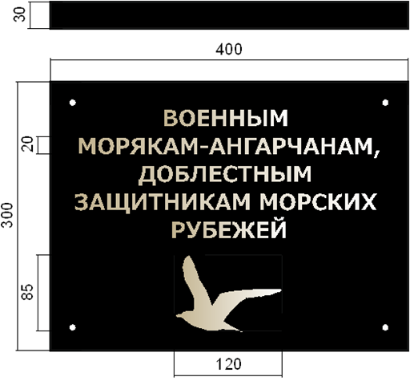

Материал – гранит, нанесение изображения - заливка бронзовой пудрой.

Все цифровые значения указаны в миллиметрах.

Председатель Думы А.А. Городской

Ангарского городского округа

Приложение № 2

к решению Думы Ангарского

городского округа

от 25.08.2021

№ 84-16/02рД

**Схема размещения мемориального объекта**

**по адресу: г. Ангарск, 74 квартал, у дома № 4а.**

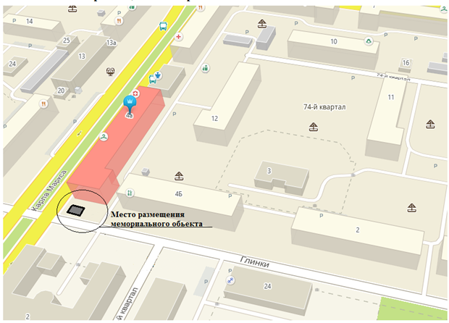

Жилой дом № 4а в 74 квартале располагается на перекрестке улиц Глинки и Карла Маркса. Со стороны улицы Глинки, вплотную к дому проходит тротуар шириной 3,0 метра. Между тротуаром и проезжей частью находится газон шириной 10,0 метров. На газоне от местного проезда вдоль дома, в сторону улицы Карла Маркса, устанавливается мемориальный объект.

Председатель Думы А.А. Городской

Ангарского городского округа